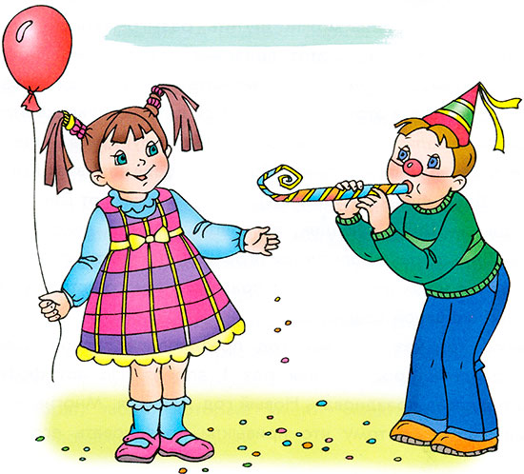
КОНСУЛЬТАЦИЯ ДЛЯ РОДИТЕЛЕЙ
« Развиваем чувство юмора»

И пусть чувство юмора считают врожденным, нам по силам развить его у ребенка и показать ему ценность смеха над окружающими и самим собой.
1. Первые шутки малыша – это поначалу случайные, а потом и намеренные ошибки, нарушающие привычный ход и порядок вещей. Назвать папу мамой, ответить невпопад, что корова кричит “гав-гав”, напоказ причесываться ложкой и потом ждать реакции родителей или, не дожидаясь, заливаться смехом – первое проявления чувства юмора. Закрепить и развить его помогут ваши удивление, искренний совместный смех и конечно ответные шутки. А чтобы расширить количество юмористических ситуаций, больше рассказывайте и показывайте малышу, развивайте его внимательность. Ведь прежде чем начать нарочно ошибаться малыш должен уверенно затвердить правильный ответ.
2. Практически любые советы о воспитании обязательно содержат указания на личный пример родителей. И в воспитании чувства юмора он тоже важен. Важна атмосфера семьи, где все подшучивают друг над другом и не прекращают смеяться даже в периоды наплыва работы или скопления неприятностей.
3. Прислушивайтесь к первым шуткам малыша, не отмахиваясь от них скучным “Не говори глупостей”. И тогда вы увидите, как меняются шутки с возрастом ребенка, как много он подмечает, как удивительно воспринимает мир. Увидите, как первые нелепицы сменяются забавным словообразованием, а потом наивными выводами и затем вполне осознанными и меткими остротами. Если чувство юмора можно вырастить, то именно питая его вниманием и вашими улыбками.
4. Шутите вместе. Ребенок вам скажет, что кошка сказала “чик-чирик”, а вы ему ответьте, что видели воробья, который кукарекал. Малыш придумает смешное слово “катяляпа”, а вы ему расскажите, что катяляпы больше всего любят есть макараку. Пытайтесь угадать логику ребенка, понять принцип его нелепицы и попасть своим ответом в его шутку.
5. Находите смешное всегда и везде. Важнее всего научиться переводить в шутку скандал. Например, малыш отказывается чистить зубы, вы пререкаетесь на повышенных тонах и вдруг, опомнившись, нарочно оговариваетесь: “Сейчас же иди чистить уши!” И в итоге вместе весело смеетесь. А в ванной, если ребенок все еще недоволен, опять ошибитесь, взяв вместо зубной пасты тюбик крема. Но помните, смеяться в таких случаях лучше над собой, а не над огорченным или обиженным малышом.
6. Первое апреля очень важный праздник. Обязательно накануне объясните малышу смысл первоапрельских шуток и на следующий день активно упражняйтесь, разыгрывая друг друга. А чтобы малыш лучше разобрался в механике розыгрышей, возьмите его в сообщники и подшутите вместе над кем-то из родственников. Но шутки обязательно должны быть добрыми и не затрагивать тем, которые участники могут принять близко к сердцу. Следующее первое апреля наступит лишь через год, но может, стоит организовывать и свои, семейные, Дни смеха?
7. В детских книжках очень много шуток и юмора. Их нужно читать, обсуждать, разыгрывать в домашнем театре, искать параллели с реальным миром. Чаще опыт ребенка помогает понять улыбку автора, но бывает и наоборот, сама книга приносит в жизнь малыша что-то смешное.
8. Родителям нередко приходится твердить одно и тоже: “Сложи вещи. Вымой руки…”. Иногда, для разнообразия, можно давать советы от противного (“Разбросай побольше вещей. Что-то руки у тебя слишком чистые, иди еще их запачкай”). Ребенок посмеется, наконец-то услышит и, может быть, выполнит родительские просьбы наоборот.
9. Оберегайте малышей от примитивного юмора, злых шуток и глупых розыгрышей. Пусть не сразу, но со временем ребенок поймет, что нет ничего смешного в том, что кому-то больно или обидно и найдет себе более достойный повод для смеха.
10. Чувство юмора невозможно без умения смеяться над самим собой. Легче сносят шутки и более склонны к самоиронии дети, уверенные в себе и своей ценности, убежденные в принятии и любви родителей, наблюдающие родителей, которые и сами не слишком серьезны, и первыми смеются над шутками в свой адрес.
Улыбнись Жизни, и она обязательно улыбнется тебе в ответ!!!

